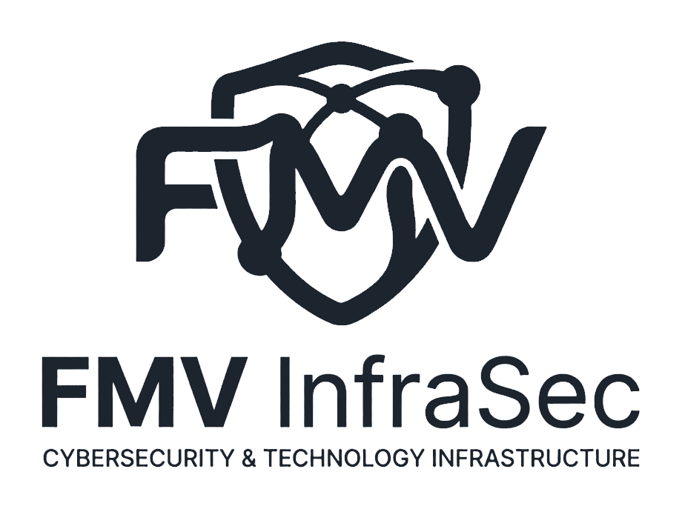

Manual de implementación
del portafolio
FMV InfraSec · Andrés Felipe Martínez Obando
Guía de publicación, actualización, dominio y seguridad

Documento | Versión | Audiencia
ES | 2026-08-14 | Propietario o persona de soporte sin experiencia avanzada

Objetivo — Dejar el sitio visible en Internet, mantenerlo actualizado y proteger la información personal.

1. Qué se entrega
El portafolio es una aplicación web bilingüe, adaptable a móvil y escritorio, con modo claro y oscuro. Presenta el perfil profesional con lenguaje comprensible y una segunda capa técnica para reclutadores especializados.
- Web en español e inglés.
- Perfiles PDF en ambos idiomas dentro de una sección secundaria de documentos.
- Portada sin círculos ni coordenadas decorativas, enfocada en propuesta profesional y evidencia útil.
- Señal animada de cinco disciplinas con alternativa estática para usuarios que reducen movimiento.
- Emblemas angulares independientes para la línea digital y la línea automotriz, adaptables a ambos temas.
- Áreas independientes: ciberseguridad, infraestructura, software, asistencia técnica virtual y mecatrónica automotriz.
- Pruebas unitarias para preferencias, navegación y documentos, además de pruebas de renderizado.
- Logo FMV InfraSec adaptable al tema.
- Metadatos SEO, navegación accesible y preferencias persistentes.

2. Datos pendientes antes de publicar
Campo | Acción | Estado
Teléfono corporativo | +57 302 528 6029 · WhatsApp | Configurado
Correo | ingenierossoftware31@gmail.com | Configurado
GitHub | github.com/ingesoft04 | Configurado
LinkedIn | linkedin.com/in/anmartinez94 | Configurado
Upwork | freelancers/~0199b81b4f763382ef | Configurado
Workana | Agregar el perfil cuando esté listo | Opcional
Dominio | Elegir y comprar; ejemplo: fmv-infrasec.com | Opcional

Privacidad — No publique direcciones, documentos de identidad, credenciales, IP privadas/públicas, nombres de clientes ni detalles de infraestructura protegida.

3. Requisitos del equipo
- Windows 10/11, macOS o Linux.
- Node.js 22.13 o superior.
- pnpm instalado.
- Git instalado.
- Una cuenta de GitHub y, según la ruta elegida, una cuenta de Vercel o acceso a Codex Sites.
node --version
pnpm --version
git --version
Si alguno no responde con una versión, instálelo desde su sitio oficial y reinicie la terminal.

4. Estructura del proyecto
Ruta | Contenido
app/page.tsx | Texto, secciones, botones e interacción principal
app/components/ | Navegación, selector de oportunidades, proyectos y contacto
public/og.png | Imagen social para LinkedIn, WhatsApp y otras plataformas
app/hooks/ | Estado reutilizable para idioma y apariencia
app/globals.css / recruiter.css | Colores, componentes, adaptación móvil y temas
app/layout.tsx | Título, descripción, palabras clave e icono
public/ | Logo y archivos PDF descargables
build/ | Scripts para crear y validar documentos
.openai/hosting.json | Configuración del alojamiento con Sites

Arquitectura SOLID y responsive — La página principal coordina; cada componente cumple una responsabilidad concreta y el hook administra únicamente preferencias. En escritorio la navegación es horizontal; a 900 píxeles o menos se convierte en un panel lateral accesible con botón, fondo de cierre y tecla Escape. La presentación también responde a 720, 580 y 420 píxeles.

5. Ejecutar el portafolio localmente
1. Abra PowerShell o Terminal.
2. Entre en la carpeta del proyecto.
3. Instale dependencias la primera vez.
4. Inicie el servidor.
5. Abra la dirección mostrada, normalmente http://localhost:3000/.
cd "C:\Personal\Portafolio"
pnpm install
pnpm run dev
Detener — En la terminal, presione Ctrl+C. Esto solo detiene la vista local; no borra archivos.

6. Personalizar contenido
Edite app/page.tsx con Visual Studio Code. Busque el texto existente y cambie únicamente el valor entre comillas. Mantenga la estructura, comas y llaves. Para agregar el teléfono, use formato internacional (+57...) y un enlace https://wa.me/57NUMERO sin espacios.
- Confirme cada cambio en español y en inglés.
- No invente métricas, clientes, certificaciones terminadas ni niveles de idioma.
- En proyectos confidenciales describa el problema, su responsabilidad, las tecnologías y el resultado general sin identificar al cliente.
- Pruebe todos los enlaces después de editarlos.

7. Logo, PDFs y archivos públicos
Conserve nombres simples, sin tildes ni espacios. Sustituya un archivo manteniendo exactamente el mismo nombre para evitar editar el código. Antes de reemplazar el logo, use PNG transparente y compruebe los modos claro y oscuro.
public/fmv-logo-white-transparent.png
public/fmv-logo-graphite-transparent.png
public/fmv-mark-color-transparent.png
public/og.png
public/perfil-andres-felipe-martinez-es.pdf
public/andres-felipe-martinez-profile-en.pdf

8. Validación antes de publicar
pnpm run build
- La compilación termina sin errores.
- Las pruebas unitarias y de renderizado terminan sin fallos.
- El selector ES/EN cambia todo el contenido.
- Los modos claro y oscuro mantienen contraste y muestran bien el logo.
- La señal de capacidades se adapta a móvil y respeta la preferencia de movimiento reducido.
- La portada no muestra círculos, coordenadas ni etiquetas decorativas.
- Los dos PDF están disponibles en la sección secundaria de documentos.
- La web se entiende sin conocimientos de software.
- Móvil: el menú lateral abre, cierra al elegir una sección y responde a la tecla Escape.
- Móvil: no hay texto cortado ni desplazamiento horizontal.
- Correo, GitHub, LinkedIn y WhatsApp abren el destino correcto.

9. Elegir cómo publicarlo
Ruta | Ideal para | Ventaja | Consideración
Codex Sites | Publicación directa desde este proyecto | Flujo integrado | Puede requerir autorización para hacerlo público
GitHub + Vercel | Control propio y despliegues automáticos | Cada cambio en GitHub se publica | Debe conectar dos cuentas
Hosting propio | Administración avanzada | Control total | Más mantenimiento y seguridad

Recomendación — Use GitHub + Vercel para un portafolio profesional fácil de mantener; use Codex Sites cuando prefiera publicar y administrar desde Codex.

10. Publicar con Codex Sites
1. Abra el proyecto en Codex.
2. Solicite: “Valida y publica este portafolio con Sites”.
3. Codex compila, empaqueta y crea una versión de alojamiento.
4. Revise la URL de vista previa.
5. Autorice explícitamente la publicación abierta si desea que cualquier reclutador pueda verla.
6. Abra la URL final y complete la lista de validación.
El archivo .openai/hosting.json identifica el proyecto. No lo copie entre sitios distintos sin revisar el identificador.

11. Publicar con GitHub y Vercel
1. Cree un repositorio privado o público vacío en GitHub; no agregue README desde GitHub.
2. Desde la carpeta local, inicialice y suba el código.
3. En Vercel, seleccione Add New Project, importe el repositorio y acepte la configuración detectada.
4. Configure el comando de compilación como pnpm run build si no se detecta.
5. Pulse Deploy y pruebe la URL asignada.
git init
git add .
git commit -m "Publicar portafolio inicial"
git branch -M main
git remote add origin https://github.com/USUARIO/REPOSITORIO.git
git push -u origin main
Repositorio privado — Vercel puede desplegarlo si autoriza el acceso. El código permanece privado, pero la web publicada puede ser pública.

12. Conectar un dominio
1. Compre el dominio en un registrador reconocido.
2. En Sites o Vercel, abra Domains y agregue el dominio.
3. Copie exactamente los registros DNS solicitados (A, AAAA, CNAME o TXT).
4. Espere la propagación: puede tardar desde minutos hasta 48 horas.
5. Confirme HTTPS, el dominio con y sin www, y defina una redirección principal.
Correo — No elimine registros MX o TXT existentes del correo corporativo. Cambie solo los registros indicados para la web.

13. Publicar actualizaciones
pnpm run build
git add .
git commit -m "Actualizar experiencia y enlaces"
git push
Con Vercel, el push activa una nueva publicación. Con Sites, solicite una nueva versión después de validar. Para revertir, seleccione una publicación anterior en el panel del proveedor; no borre el historial de Git.

14. Seguridad y privacidad
- Active autenticación multifactor en GitHub, Vercel, registrador y correo.
- No guarde contraseñas, tokens, llaves privadas ni archivos .env en Git.
- Use permisos mínimos y revoque accesos antiguos.
- No publique diagramas o datos que revelen defensas, IP, puertos o clientes.
- Mantenga dependencias actualizadas y revise alertas de seguridad.
- Haga copia del repositorio y conserve una versión local verificable.
- Revise trimestralmente enlaces, teléfono, tarifas, certificaciones y disponibilidad.

15. SEO, accesibilidad y selección internacional
- Mantenga un título profesional directo y palabras clave reales.
- Use inglés claro, sin traducciones literales confusas.
- Incluya resultados verificables cuando estén disponibles.
- Preserve contraste, navegación por teclado y textos alternativos.
- Compruebe que el primer bloque explique qué hace, para quién y cómo contactarlo.
- Actualice zona horaria, disponibilidad y modalidad remota.
URL pública y vista social — En el proveedor configure NEXT_PUBLIC_SITE_URL con la URL final, por ejemplo https://portafolio.example.com. Esto mantiene correcta la URL canónica y la tarjeta og.png que aparece al compartir en LinkedIn o WhatsApp.

16. Solución de problemas
Síntoma | Causa probable | Solución
pnpm no se reconoce | No está instalado o la terminal no se reinició | Instale pnpm y abra otra terminal
Puerto 3000 ocupado | Otro servidor está activo | Deténgalo con Ctrl+C o use la URL alternativa mostrada
Build falla | Error de sintaxis o dependencia | Revise el primer error, deshaga el último cambio y ejecute pnpm install
PDF no descarga | Nombre o ruta no coincide | Verifique public/ y mayúsculas/minúsculas
Dominio no abre | DNS pendiente o registro incorrecto | Compare registros y espere propagación
Logo se ve mal | Imagen sin transparencia o contraste insuficiente | Use PNG transparente y pruebe ambos temas

17. Lista final de lanzamiento
- [ ] Teléfono y enlaces reales agregados
- [ ] Contenido ES/EN revisado
- [ ] Certificaciones expresadas como cursando cuando corresponda
- [ ] Build exitoso
- [ ] Revisión móvil y escritorio
- [ ] Modo claro y oscuro
- [ ] PDFs correctos
- [ ] HTTPS activo
- [ ] Dominio y redirección probados
- [ ] MFA y recuperación de cuentas configurados
- [ ] Sin secretos ni información confidencial
- [ ] Una persona no técnica entiende la propuesta en menos de un minuto

18. Glosario breve
Término | Significado
Build | Versión optimizada del sitio lista para publicar
Deploy | Publicar una versión en un servidor
DNS | Registros que conectan el dominio con el alojamiento
HTTPS | Conexión cifrada indicada por el candado del navegador
Repositorio | Historial organizado del código y sus cambios
Rollback | Volver a una publicación anterior estable

19. Despliegue en Windows, Linux y Docker

Windows
Use PowerShell con Node.js 22 y pnpm. Esta ruta sirve para desarrollo, pruebas o un servidor Windows administrado.
cd "C:\Personal\Portafolio"
pnpm install
pnpm run build
pnpm start

Linux
Instale Node.js 22 y pnpm, compile el proyecto y mantenga el proceso con systemd o un administrador equivalente. Coloque Nginx, Caddy o Traefik delante del servicio para HTTPS.
pnpm install
pnpm run build
PORT=3000 pnpm start

Docker Compose · Windows o Linux
Es la ruta más reproducible. Utiliza una imagen Node.js 22, comprobación de salud, sistema de archivos de solo lectura y capacidades Linux reducidas.
docker compose up -d --build
docker compose ps
docker compose logs -f portfolio
docker compose down
Puerto alternativo — $env:PORTFOLIO_PORT=8080 en PowerShell; PORTFOLIO_PORT=8080 en Linux. Después abra http://localhost:8080/.

20. Regenerar documentos después de cada cambio
1. Guarde los cambios de contenido o diseño.
2. Regenerar los perfiles PDF en español e inglés.
3. Regenerar ambos manuales DOCX cuando cambien instrucciones, contacto o despliegue.
4. Revisar visualmente todas las páginas de los documentos.
5. Ejecutar la compilación final.
6. Publicar únicamente después de superar todas las validaciones.
pnpm run docs:profiles
pnpm run build
Regla del proyecto — Cada entrega futura debe incluir documentos renovados y una compilación exitosa, incluso cuando el cambio parezca pequeño.

Documento preparado para FMV InfraSec. Actualícelo cuando cambien el proveedor de alojamiento, el dominio, los datos de contacto o la estructura del proyecto.

